Sautierte Schweinsfilet-Medaillons mit Äpfeln und Calvados-Sauce
Zutaten 4 Personen
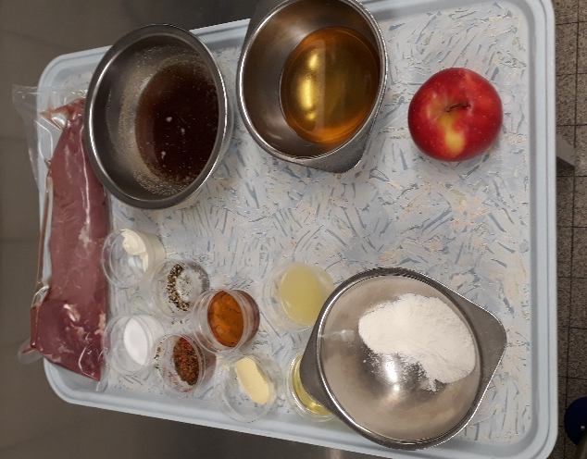
Schweinsfilet, dressiert 480g
Gewürzsalzmischung für Fleisch 8g
Weissmehl 15g
Sonnenblumenöl, high oleic 40g
Butter 15g
Äpfel, geschält, ohne Kerngehäuse 240g
Zitronensaft 5g
Apfelwein 80g
Kalbsjus, gebunden 120g
Saucenrahm, 35% 40g
Calvados 30g
Salz
Pfeffer, schwarz, aus der Mühle
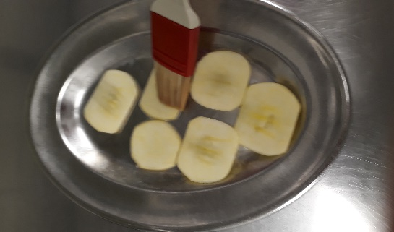
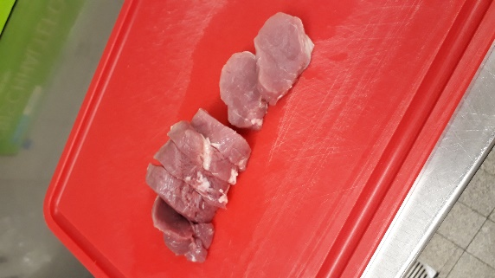

Apfel in 1cm dicke Scheiben schneiden und mit Zitronensaft beträufeln
Schweinsfilet in Medaillons zu je 40g schneiden

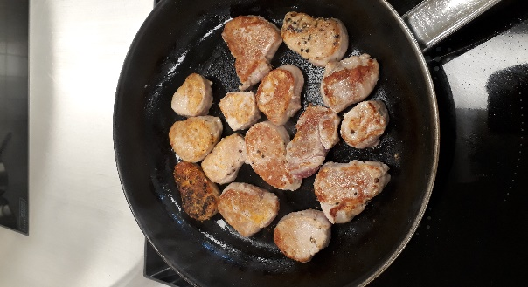
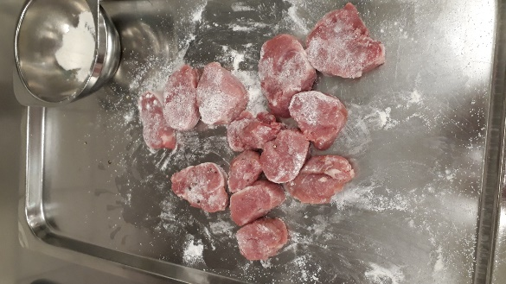

Im heissen Öl die Medaillons beidseitig sautieren, herausnehmen und warm stellen
Die Schweinsfilet-Medaillons würzen und mit Weissmehl bestäuben

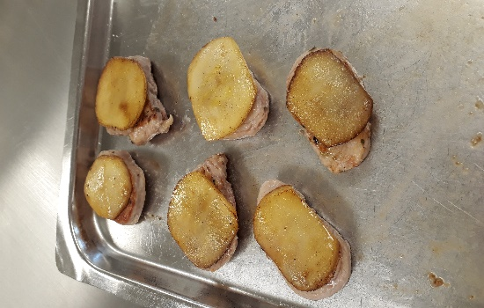
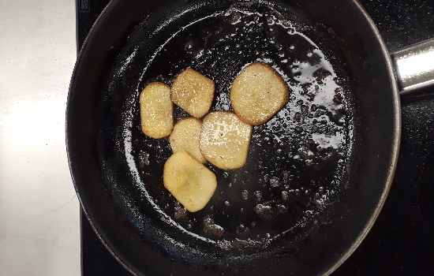
Die Apfelscheiben herausnehmen und auf jedes Medaillon eine Apfelscheibe legen
Das Öl abgiessen
Die Butter erhitzen und die Apfelscheiben darin unter leichter Farbgebung weich sautieren

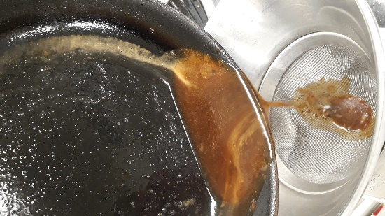
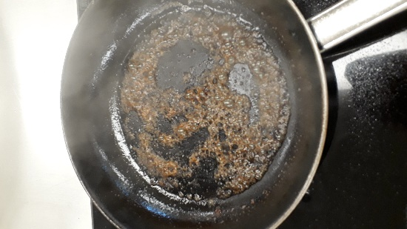

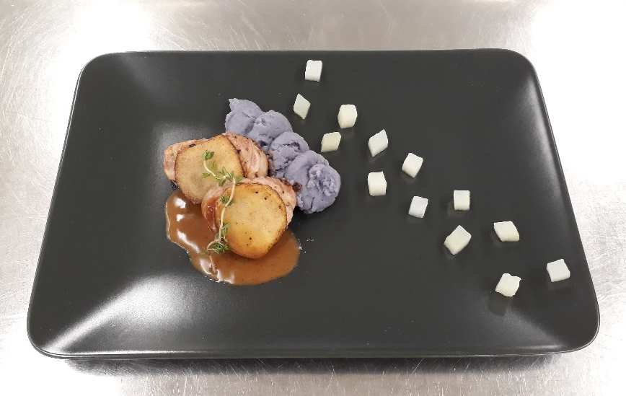
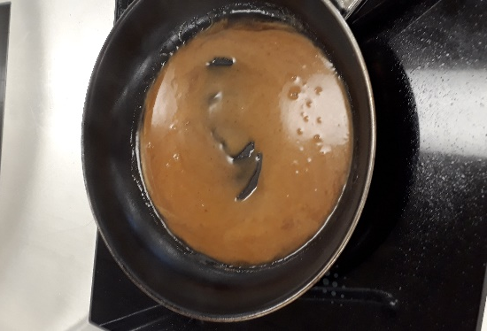
Sauce zur gewünschten Konsistenz einkochen, den Saucenrahm beigeben und abschmecken
Die Sauce mit Calvados parfümieren
Mit dem Kalbsjus auffüllen, kurz kochen lassen und die Sauce durch ein Drahtspitzsieb passieren
Den Bratensatz mit dem Apfelwein ablöschen und sirupartig einkochen lassen

